Spotlight

23 luglio 2026

La nuova Mercedes-Benz VLE amplia la propria offerta con ulteriori varianti
- AMG Line e AMG Line Plus si aggiungono all’equipaggiamento di serie e alla Line EXCLUSIVE
- Ancora più flessibilità nella personalizzazione: tra gli optional ora disponibili figurano i Sedili Premium Comfort regolabili elettricamente e la configurazione a 8 posti
- La Nuova VLE 300 100% elettrica ordinabile a partire da € 89.260,00 IVA inclusa
- La Nuova VLE combina le caratteristiche di guida di una Grand Limousine con la versatilità di un MPV: la gamma spazia da soluzioni flessibili per famiglie e tempo libero attivo fino a shuttle esclusivi

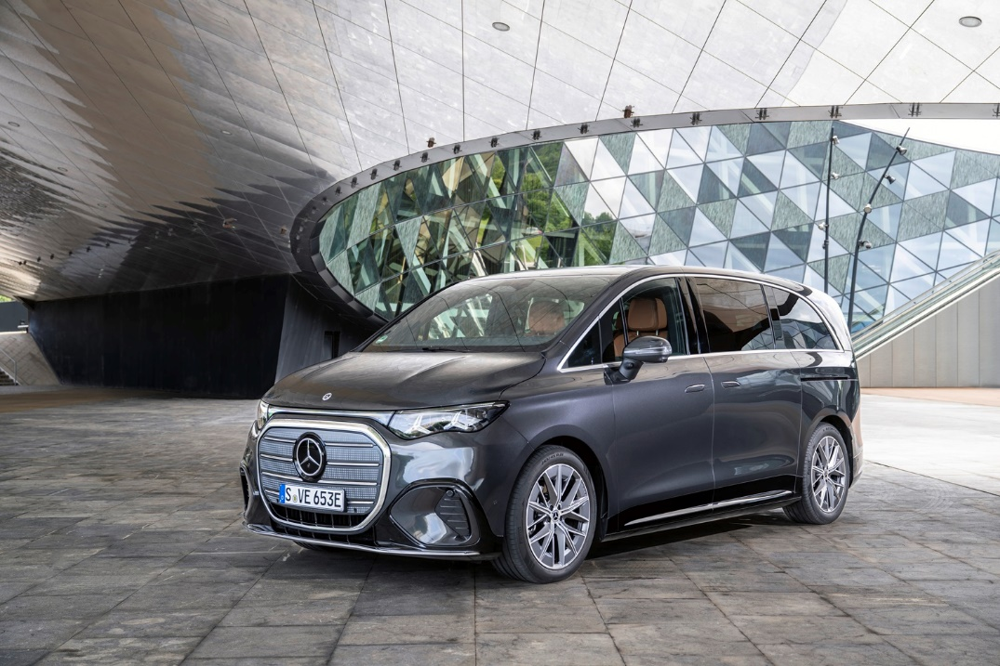
Dal 23 luglio 2026 Mercedes-Benz amplia l’offerta della nuova Grand Limousine elettrica, la VLE. I clienti possono ora scegliere tra ulteriori interessanti varianti della VLE 300, con possibilità ancora più ampie di configurare il veicolo in base alle proprie esigenze individuali.
Oltre all’equipaggiamento di serie e alla Line EXCLUSIVE, sono ora disponibili AMG Line e AMG Line Plus. Anche il Night Package è offerto come optional. Un’ulteriore novità riguarda la maggiore libertà nella scelta degli optional: la Line EXCLUSIVE, ad esempio, può ora essere abbinata al Premium Package oppure al Premium Plus Package. Rispetto al Premium Package, il Premium Plus Package include diverse dotazioni aggiuntive, tra cui l’head-up display e l’MBUX Superscreen. Anche il tetto panoramico Sky View è ora disponibile come optional.
Sono ora ordinabili anche i Sedili Premium Comfort posteriori regolabili elettricamente, completi di braccioli e riscaldamento. Inoltre, la VLE 300 è ora disponibile anche in configurazione a 8 posti, coprendo così l’intera gamma di configurazioni da 5 a 8 posti. In questo modo rafforza il proprio posizionamento di Grand Limousine versatile per famiglie, clienti orientati al tempo libero e servizi shuttle esclusivi.

Mercedes-Benz VLE 300 electric | Consumo energetico combinato: 20,7–18,4 kWh/100 km | Emissioni di CO₂ combinate: 0 g/km | Classe CO₂: A

AMG Line e AMG Line Plus in sintesi
Le nuove AMG Line e AMG Line Plus conferiscono alla VLE una presenza ancora più incisiva ed esclusiva. Entrambe le versioni combinano una distintiva calandra AMG, paraurti AMG in tinta con la carrozzeria con prese d’aria specifiche AMG e tappetini in velour AMG.
AMG Line propone dettagli cromati sulla calandra con cornice cromata illuminata, inserti in alluminio lucido lungo sottoporta e linea dei finestrini, oltre a cerchi in lega AMG da 50,8 cm (20”) con design a 5 razze. All’interno, il design dei sedili Classic con cuciture decorative e gli elementi di finitura in look alluminio spazzolato contribuiscono a definire un ambiente sportivo ed elegante. Per AMG Line è inoltre disponibile come optional il Night Package, che impreziosisce ulteriormente gli esterni della vettura con elementi di design sportivi e distintivi in nero lucido e dark chrome.
AMG Line Plus rende questa presenza ancora più marcata, creando accenti più espressivi grazie a lamelle nere, cornici illuminate in dark chrome, dettagli esterni in nero lucido e maniglie delle porte in dark chrome. I cerchi in lega AMG da 53,3 cm (21") con design a 5 doppie razze in nero accentuano la presenza su strada di AMG Line Plus. All’interno, il design dei sedili Excellence con cuciture a contrasto rosse, le cinture di sicurezza MANUFAKTUR rosse e gli elementi di finitura in look fibra di carbonio AMG silk-matt sottolineano il carattere particolarmente dinamico ed esclusivo della vettura.

Il cuore della gamma ampliata resta la VLE 300 electric, ordinabile dallo scorso aprile. Con le ulteriori varianti ora disponibili, l’offerta si amplia in modo mirato. Per il mercato italiano, il prezzo di partenza è pari a € 73.163,94 IVA esclusa e € 89.260,00 IVA inclusa, MSS esclusa. Il pacchetto AMG Line è disponibile a € 2.350,00 IVA esclusa e € 2.867,00 IVA inclusa, mentre AMG Line Plus è disponibile a € 5.067,21 IVA esclusa e € 6.182,00 IVA inclusa.

